Sumario:

Sumario: 1
Exercício 01 Vítima : 1
Exercício 02 Crime Local: 1
Exercício 03 Funcionario: 2
Exercício 04 Aluno : 3

Exercício 01 Vítima :
Forma Textual:
Vítima (vitima_id:PK, nome, cpf)
Telefone((id_vitima, telefone:PK), telefone, id_vitima:FK )
Forma Gráfica:
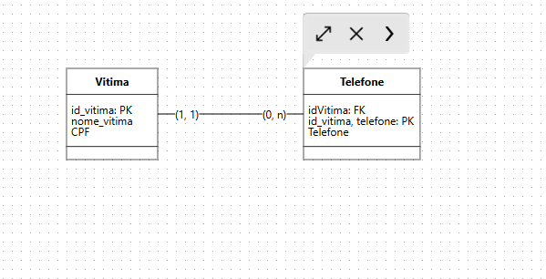

Exercício 02 Crime Local:
Forma Textual:
Crime(crime_id:PK, descricao, data, local_logradouro, local_bairro, local_cidade, local_estado)

Forma Gráfica:

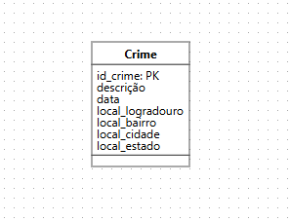

Exercício 03 Funcionario:
Forma Textual:
funcionario( id_funcionario:PK, nome, dt_nascimento, local_logradouro, local_ bairro, local_cidade)
Telefone ((id_funcionario, telefone: PK), id_funcionario:FK, telefone)

Forma Gráfica:
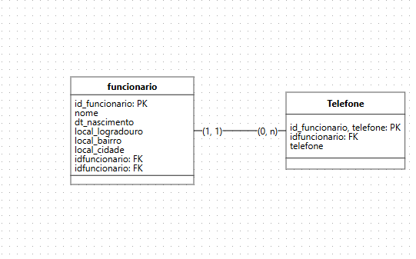

Exercício 04 Aluno :
Forma Textual:
Aluno ( id_aluno:PK, nome)
Necessidades especiais (id_necessidades: PK, id_aluno:FK, descricao)
Telefone (id_telefone:PK,id_aluno:FK, telefone)
Áreas de interesse (id_interesse:PK,id_aluno:FK, Areas)
Responsáveis (id_reponsaveis:PK, id_aluno:FK, nome01, nome02)
Requerimento (id_requerimento, id_aluno:FK, data, descricao)

Forma Gráfica:
